Broodje gehaktburger met rodekoolsla
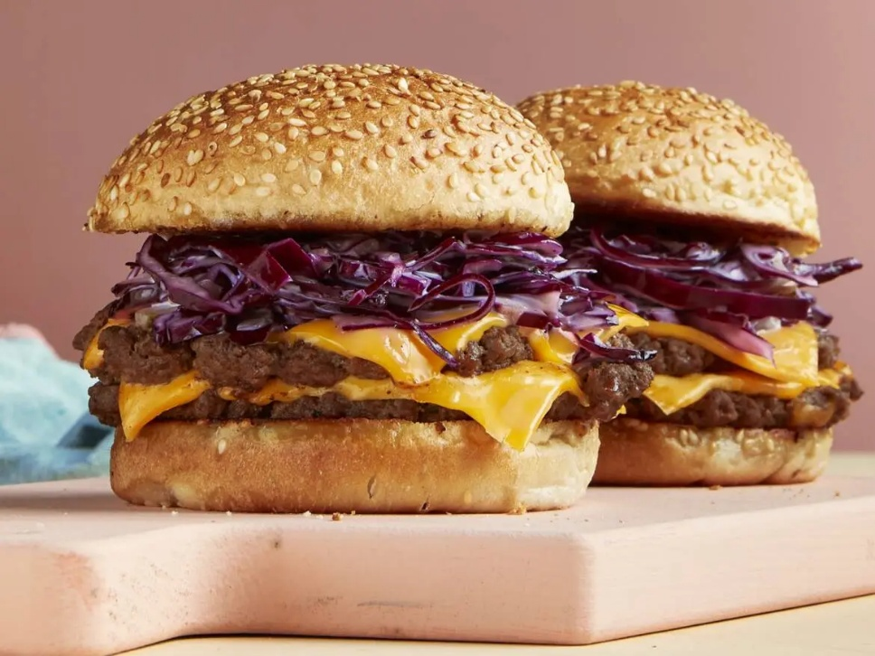
Ingrediënten: 4 personen
400 gram rodekolen 3 zoetzure augurken
3 eetlepels mayonaise 4 theelepels mosterd
600 gram rundergehakt 2 eetlepels olijfolie
8 plakjes cheddar 4 hamburgerbroodjes
Bereiden: Snijd de rodekool en augurken fijn en meng met 2 el vocht uit de pot augurken, de mayonaise en 2 tl mosterd tot een koolsla. Breng op smaak met zout en peper. Meng het gehakt met de rest van de mosterd en breng op smaak met zout en peper. Vorm 8 gelijke balletjes van het gehakt.
Verwarm 1 el olie in een grote koekenpan op een hoge stand en leg er 4 gehaktballen in. Druk ze direct met een stevige, platte spatel tot dunne burgers. Bak de burgers in 2-3 min. per kant lichtbruin en gaar. Leg 1 plakje cheddar op elke burger en laat smelten. Neem de burgers uit de pan en houd warm. Bak zo ook de andere 4 burgers en houd ze warm. Laat de pan op de warmtebron staan.
Halveer de hamburgerbroodjes en rooster de snijkanten kort in de hete koekenpan. Beleg elk broodje met 2 smashburgers en een grote lepel rodekoolsla. Serveer de burgers met de rest van de koolsla.

